人民路街道办事处参加植树活动

阳春三月好风光，放眼城乡植忙，3月12日，是全国第43植树节。上午9时，在平顶山市石龙区人民路西段路南的植树现场，人头攒动，铁锨舞动，呈现出一幅忙碌有序的植树劳动景象。区长甘栓柱、区人大主任付克云、区政协主席赵国强等在家四大班子领导和区直单位四百余名干部职工参加了义务植树活动。
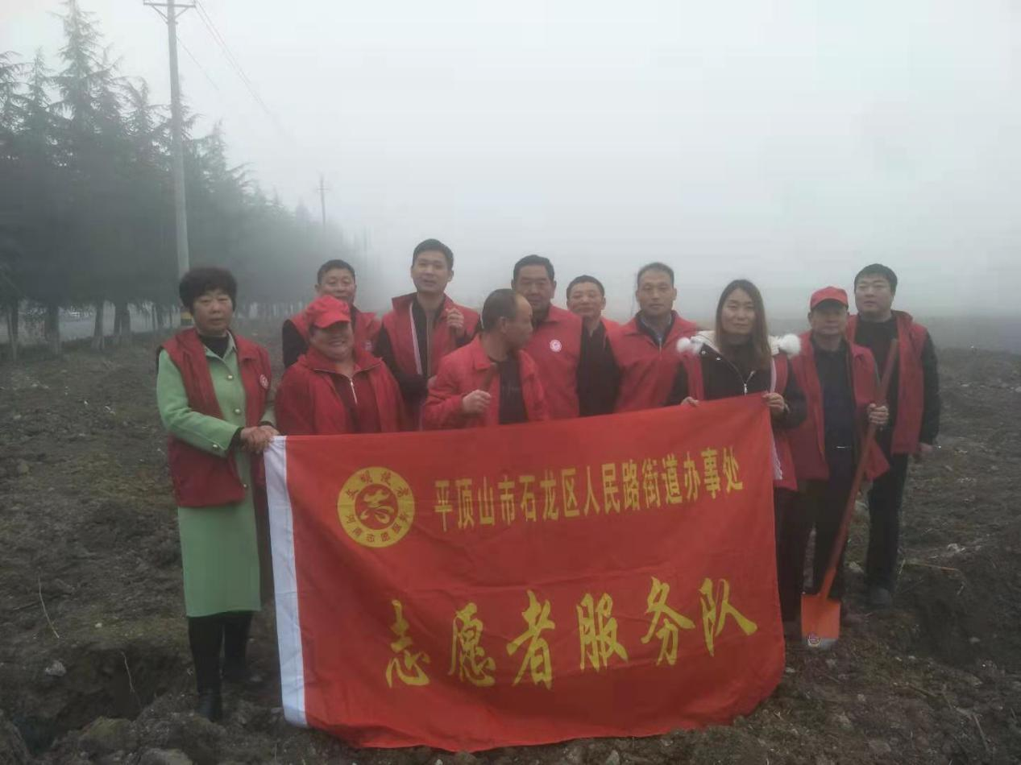

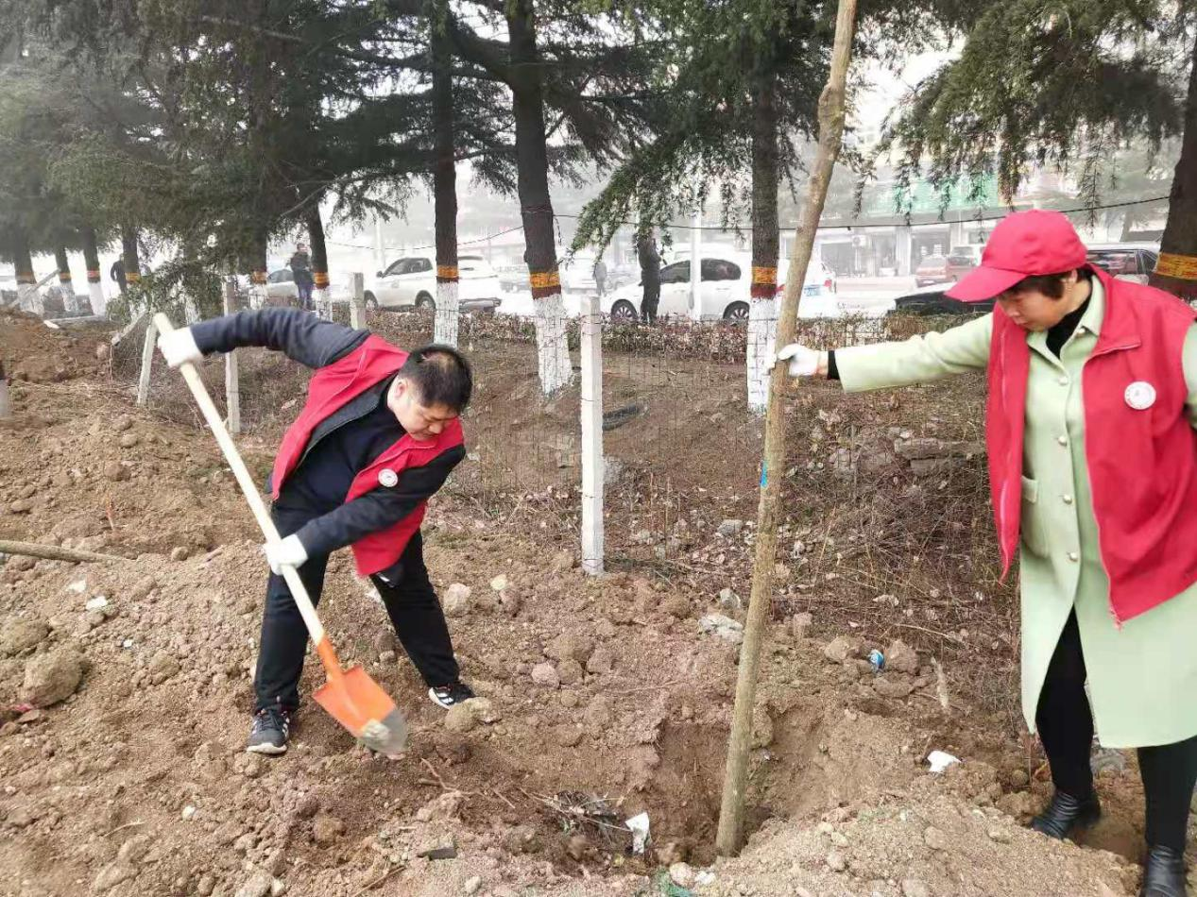
人民路街道办事处干部职工和南顾庄社区“两委”干部20余人积极参加植树活动，大家个个热情高涨，干劲十足，他们分工合作，默契配合，运苗、扶正、填土、踩实，认认真真的将一株株国槐栽植好，每道工序都做得一丝不苟，大家干劲十足，植树现场一派热火朝天的景象。经过一番辛勤劳动，一株株新绿昂然挺立，在和煦的春风中焕发出勃勃生机，也以实际行动践行了“绿水青山就是金山银山”理念，当天人路街道办事处与南顾庄社区村干部共栽植国槐300多棵。

